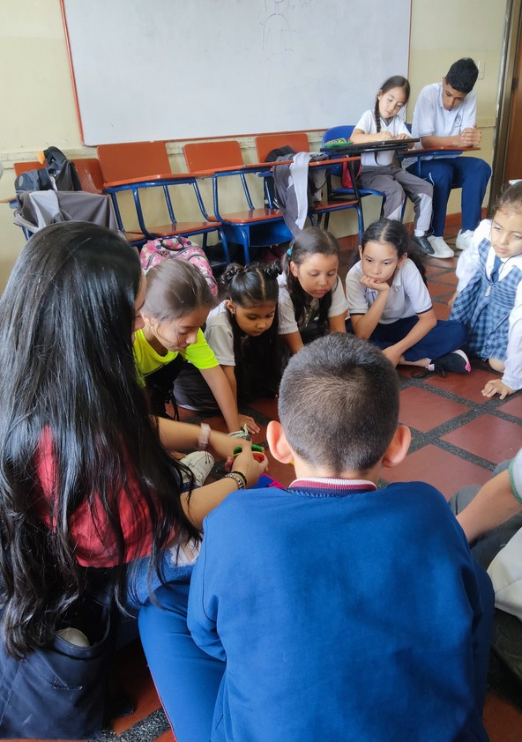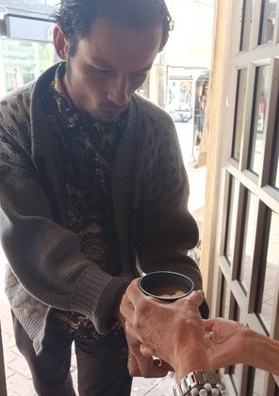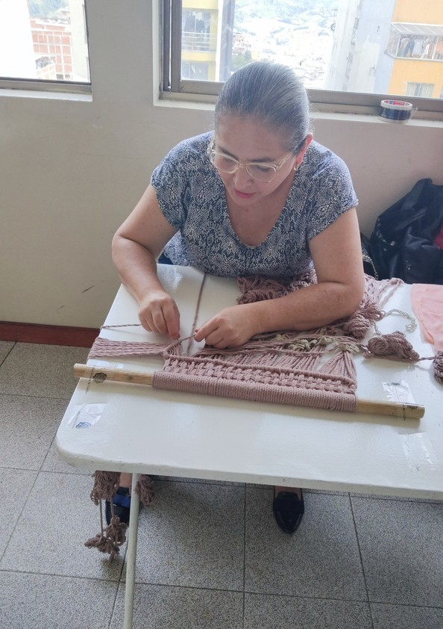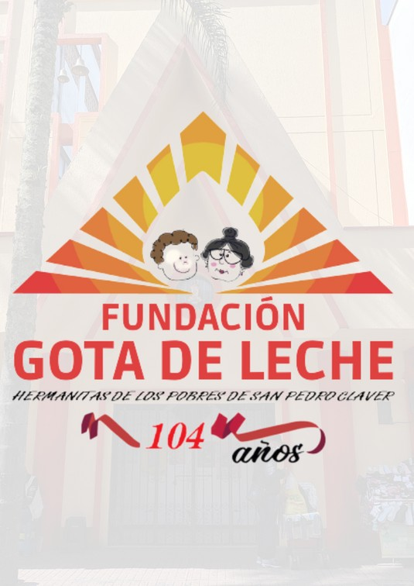

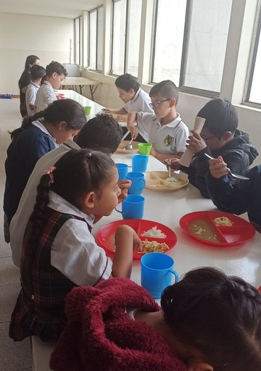
INFORME SOCIAL

2023

Presentado a
Secretaria de Hacienda

Presentado por
Fundación Gota de Leche Manizales ESAL

Redes sociales

@gotalechemanizales

Gota de Leche Manizales

Misión

La fundación Gota de Leche es una entidad sin ánimo de lucro regida por la congregación de las Hermanitas de los Pobres de San Pedro Claver, cuya obra social se ha adelantado durante 104 años de historia apoyando a las comunidades más vulnerables del departamento de Caldas, contribuyendo en la mejora de sus condiciones de vida por medio de la generación de desarrollo y transformación social desde los componentes de educación, nutrición, capacitación y asistencia social.

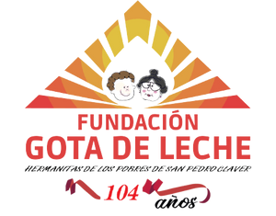

Visión

En el año 2025 la institución estará posicionada a nivel regional, con cada uno de los programas contribuyendo con sus valores éticos, en beneficio integral para las comunidades menos favorecidas, asegurando sostenibilidad y permanencia en el tiempo.

La FUNDACIÓN GOTA DE LECHE, cuenta con diferentes programas: NUTRICIÓN suministramos 135 almuerzos diarios a escolares. EDUCACIÓN: atendemos a 60 niños en jornada escolar complementaria, CAPACITACIÓN a 60 personas mayores, madres cabeza de hogar; GOTAS DE MISERICORDIA Entrega de 80 mercados básicos mensuales adultos mayores en condición de vulnerabilidad. PROGRAMA HABITANTE DE CALLE, se atienden diariamente 45 personas en condición de calle con alimento básico “chocolate, tostada, pan”. ASISTENCIA SOCIAL se atiende y se orientan a las diferentes poblaciones que se acercan a la institución en busca de ayuda. EVANGELIZACIÓN el cual brinda orientación espiritual por medio de la eucaristía a un promedio de 110 feligreses.
Expuesto lo anterior se realiza un desglose de cada programa y
su objetivo.

Programa de alimentación escolar
El programa de alimentación escolar, se realiza con el objetivo de Fortalecer la calidad alimentaria y emocional de 135 niños, niñas y adolescentes en condición vulnerable, quienes pertenecen a las diferentes instituciones educativas aledañas a la Gota de Leche. La acción se centra en la entrega de almuerzos diarios, bien preparados, balanceados y óptimos para el consumo de los estudiantes, así mismo cuenta con colaboradores quienes se capacitan en la manipulación de alimentos y manejo del comedor escolar.

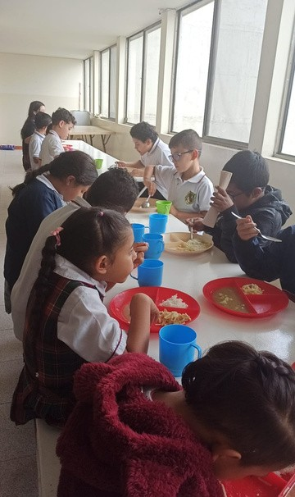
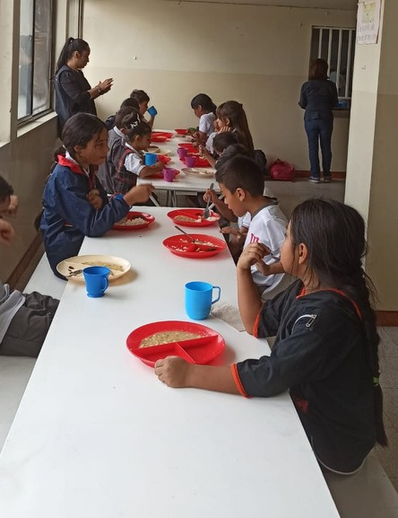

Este programa es esencial para las familias más vulnerables ya que garantiza una comida saludable al día. Este espacio es una oportunidad educativa fundamental para los estudiantes que se encuentran en condición vulnerable. Así mismo el programa de alimentación escolar se convierte en una herramienta educativa ya que se enfoca en hábitos alimentarios saludables y normas de higiene, y además promueve la convivencia que contribuyen al desarrollo relacional y social de niños, niñas y adolescentes.

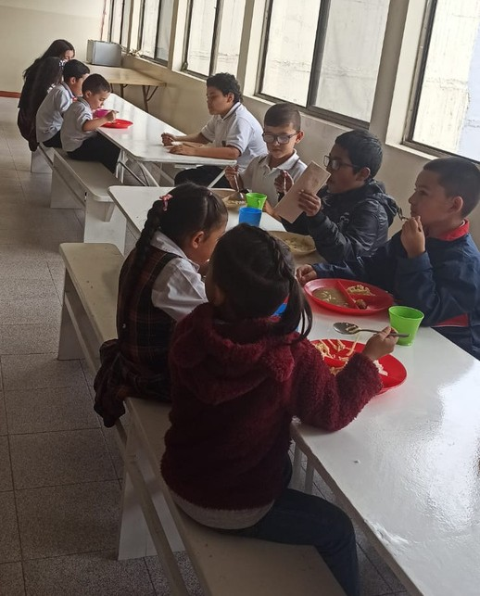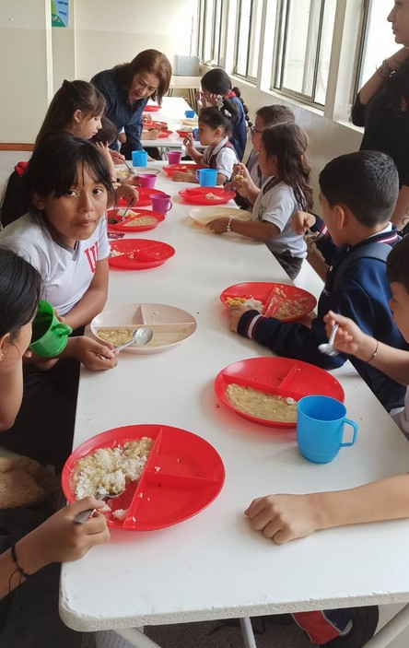

Programa Jornada Escolar Complementaria

El componente de educación atiende a 60 niños/as en refuerzo escolar, nutrición, desarrollo de sus habilidades artísticas, orientación en la realización de tareas, talleres, nivelación y refuerzo pedagógico en áreas que lo necesiten, este programa se denomina jornada escolar complementaria, y su objetivo es ayudar a fortalecer el desarrollo cognitivo, emocional, físico motriz y social; de los niños y niñas. El programa funciona en dos jornadas; jornada de la mañana de 9:00am a 12: 00 pm y de 1:00 pm a 5:00 pm, es decir que los niños y niñas asisten a la institución educativa en la cual se encuentran matriculados. Así mismo las familias de este grupo poblacional, son madres cabeza de hogar, vendedores informales, empleadas domésticas, entre otras, que no cuentan con una red de apoyo familiar para el cuidado de sus hijos.

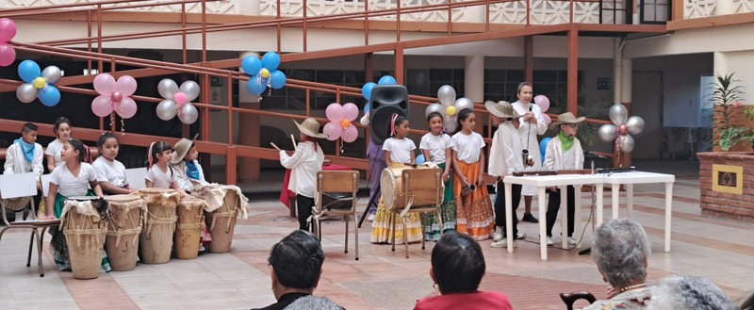

La Jornada Escolar Complementaria, ofrece a las estudiantes alternativas para el buen uso del tiempo libre basado desde lúdico, artístico y tecnológico y así complementar la formación recibida en sus instituciones educativas, esto se logra convertir en una estrategia para la mitigación de los riesgos psicosociales a los que se exponen niños, niñas y/o adolescentes.
El programa cuenta con Coordinadora del programa (Psicóloga), profesor de música y danzas, practicantes de pedagogía, de psicología, responsabilidad social y voluntarios.

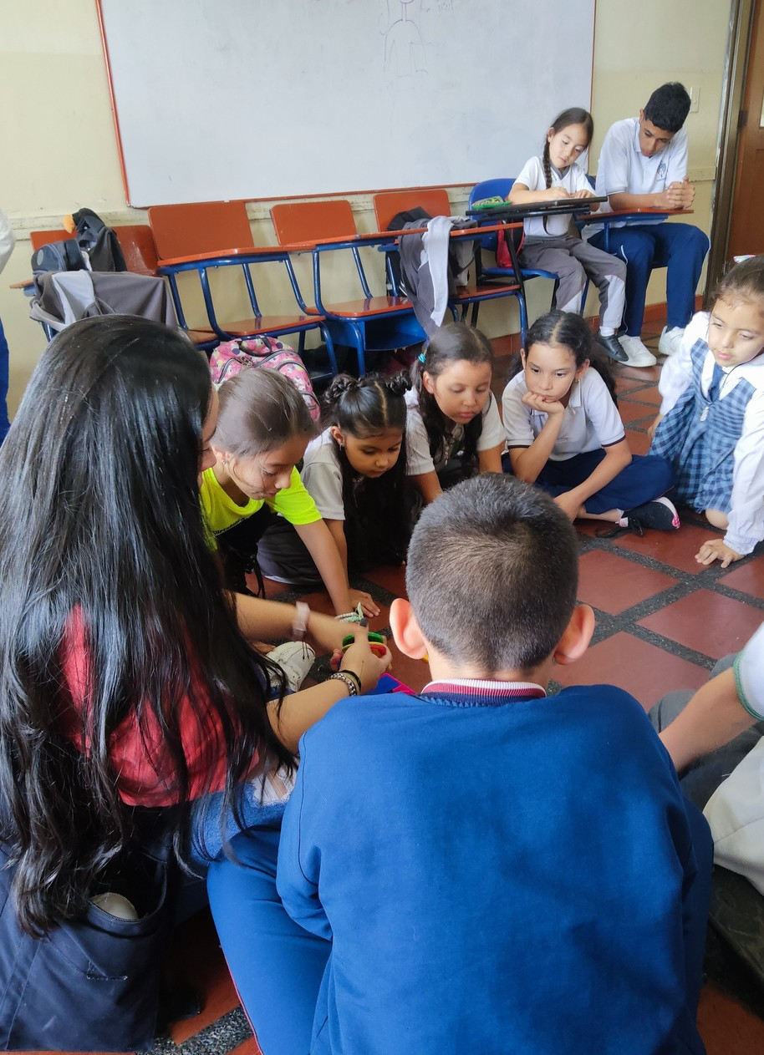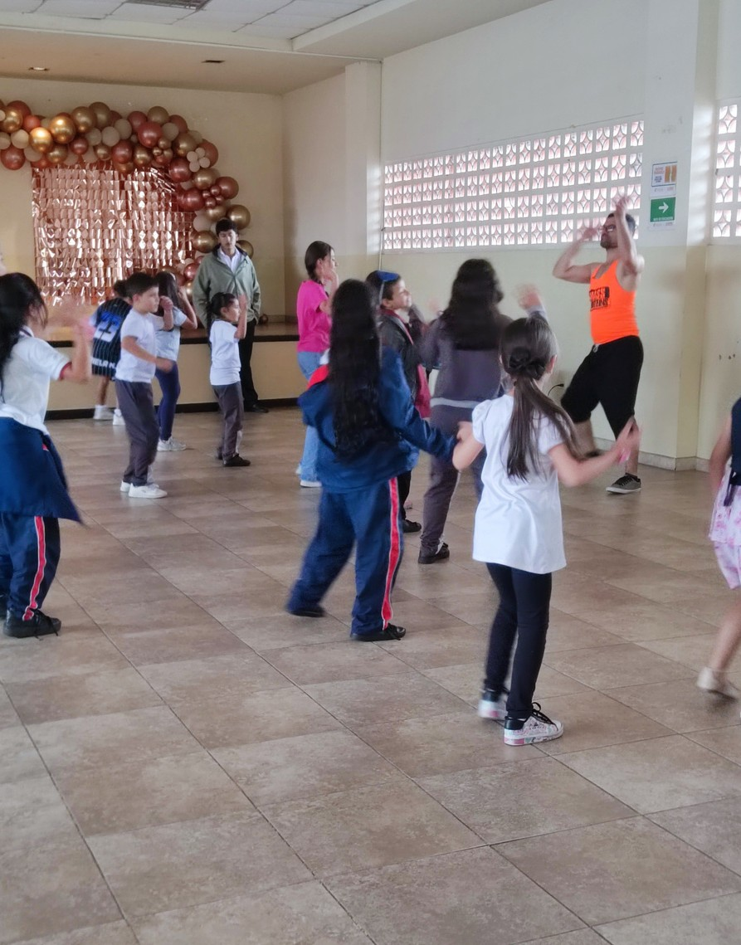

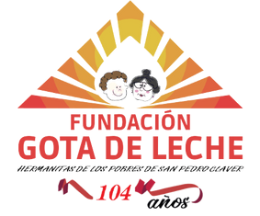
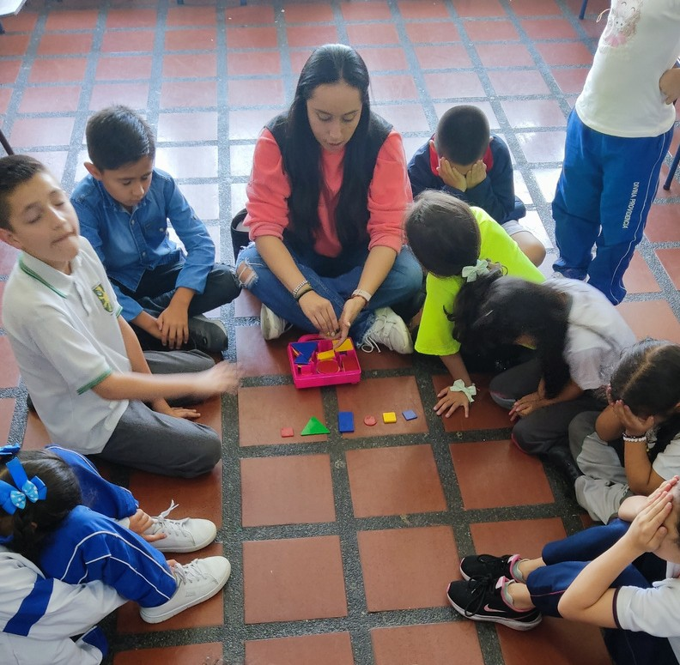
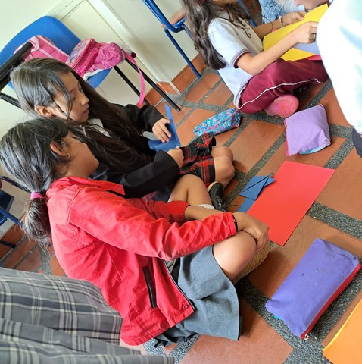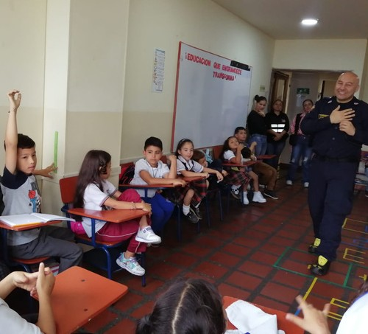
FOTOS
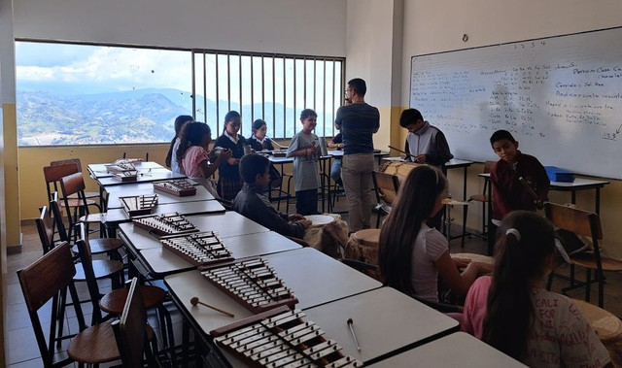
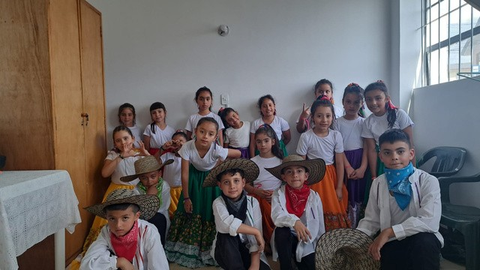

Programa Adulto Mayor Gotas de Misericordia

La línea de atención “ GOTAS DE MISERICORDIA” está diseñada por la Fundación Gota de Leche para personas en condición de extrema pobreza, se inició a causa del aumento en la carencias que manifestaban las personas que se acercaban a nuestra institución, se desarrolla como medida de auxilio el cual trata de ayudar de forma ligera algún tipo de carencia, partiendo de nuestras máximas de la Madre Marcelina fundadora de la Congregación Hermanitas de los Pobres de San Pedro Claver “Recibid al pobre con una sonrisa” “Servicio al más pobre y necesitado por amor”

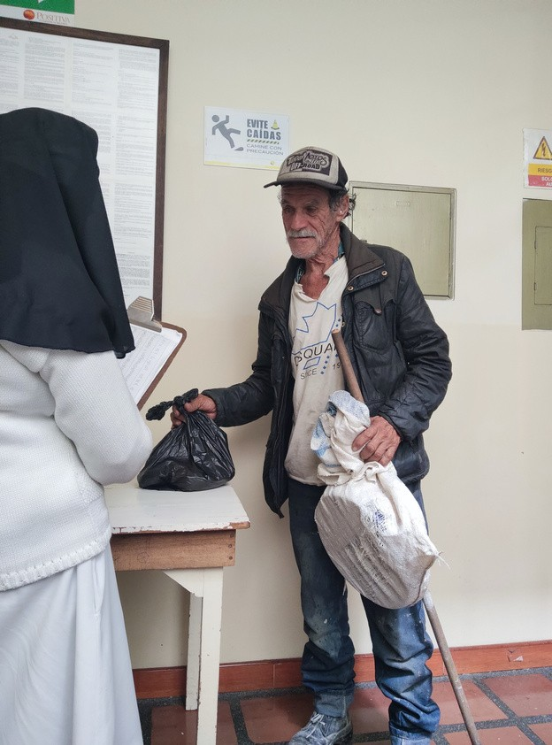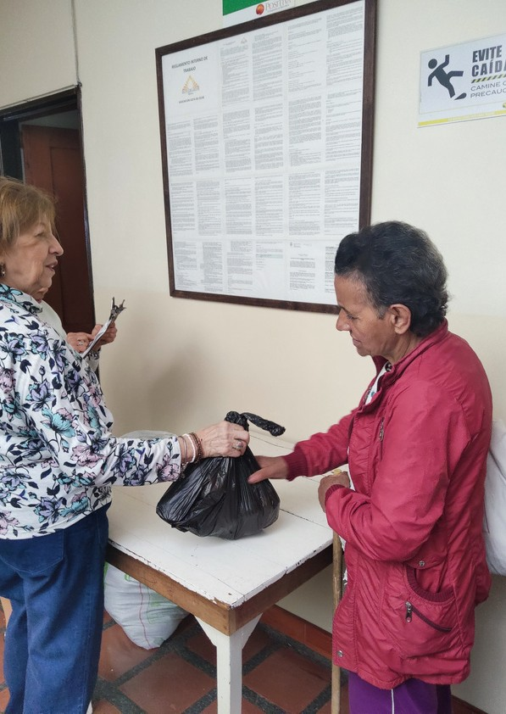
FOTOS

Dentro de esta línea se brinda ayuda en los entornos corporales (alimentos básicos, vestuario y asistencia espiritual). Así mismo se realizan visitas socio económicas y familiares con el propósito de conocer más de cerca las realidades sociales del adulto mayor. Es importante resaltar que este programa se mantiene a través de las donaciones de personas naturales, empresas y campañas de donación que realiza la misma institución.

Es importante resaltar que, desde la Fundación Gota de leche es fundamental trabajar en pro de la población del adulto mayor en condición de vulnerabilidad, con el objetivo de crear espacios enfocados en la salud mental y espiritual de los adultos mayores lo cual permite mejorar la calidad de vida de ellos.

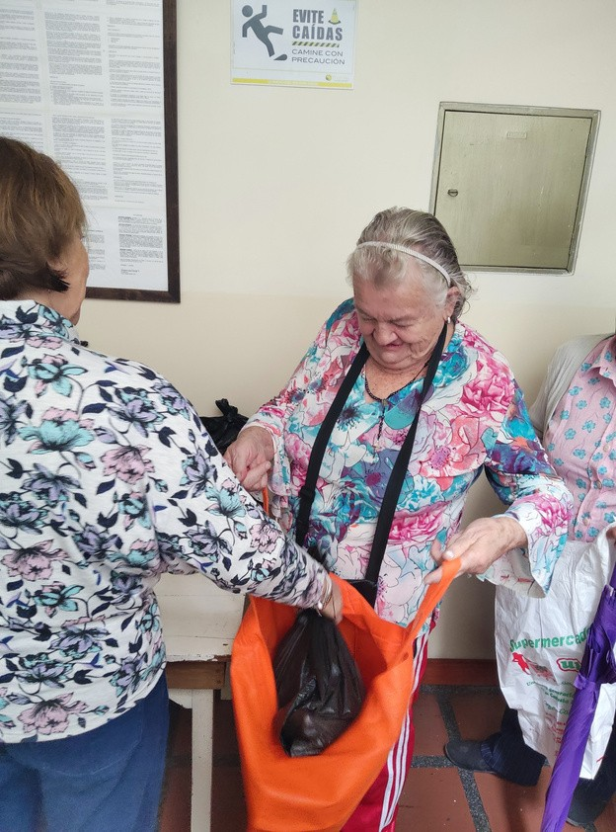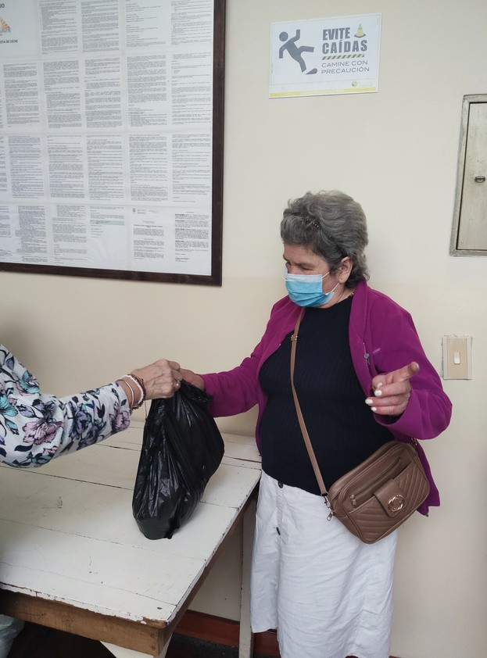
FOTOS

FOTOS

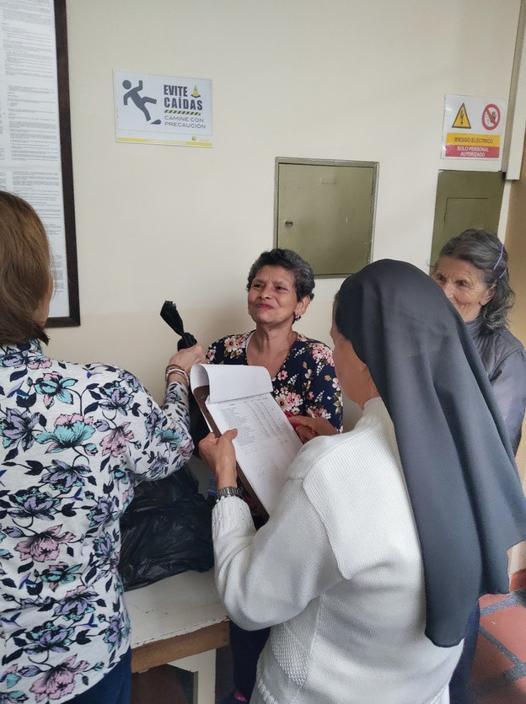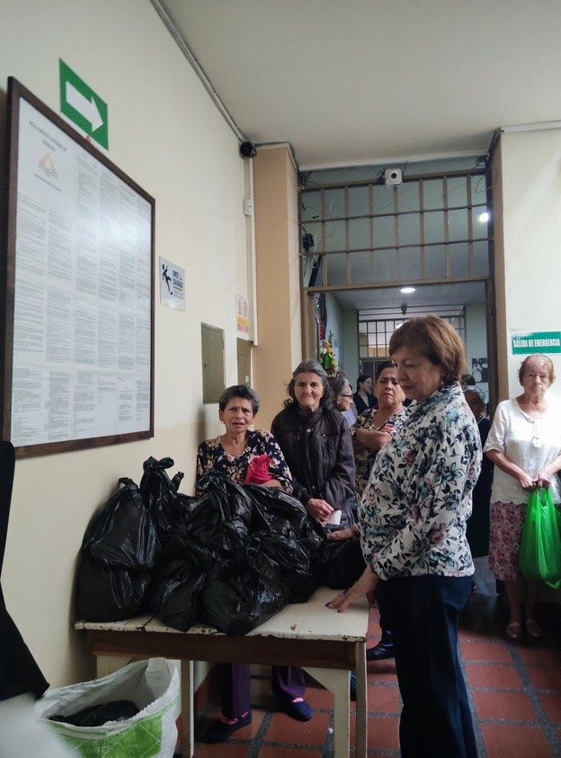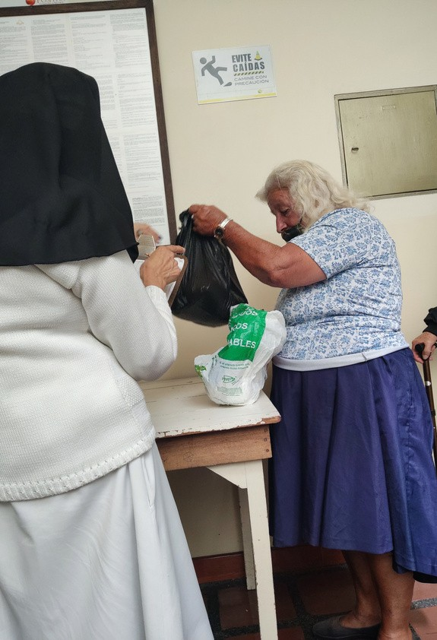

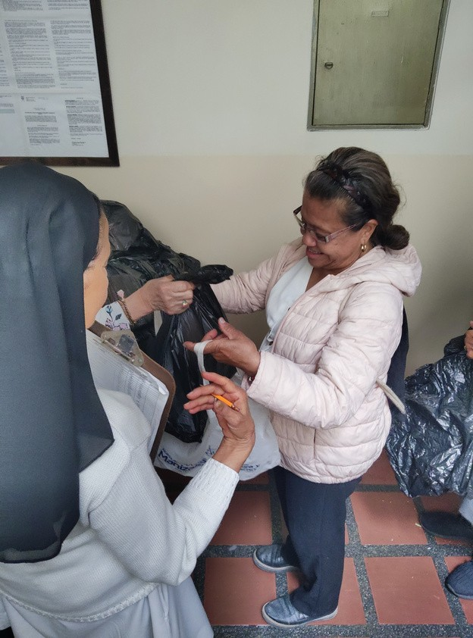
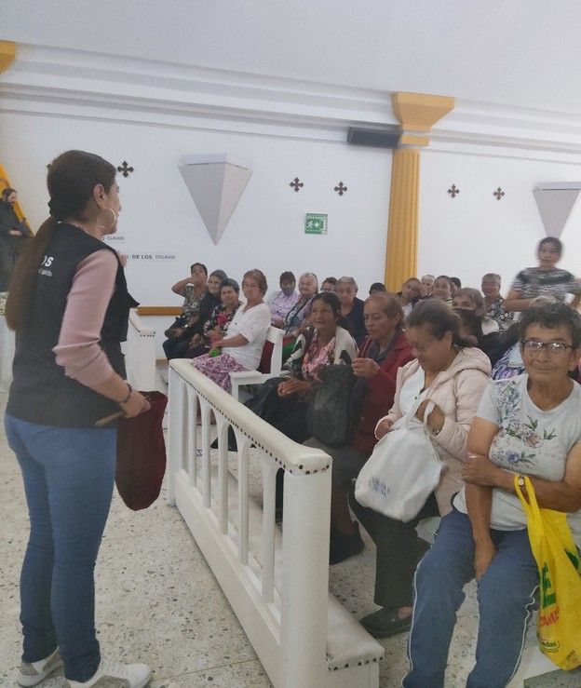

Programa Habitante de Calle

Este programa nace desde la Gota de Leche con el fin de mitigar de forma sutil el hambre de esta población la cual se encuentra en condición de habitante de calle, actualmente se logra atender 45 de ellos. lo que se logra brindar es un chocolate, pan, arepa o tostada a partir de las ayudas de personas externas de la institución. Tiene como objetivo brindar una ayuda afectiva e incluyente.

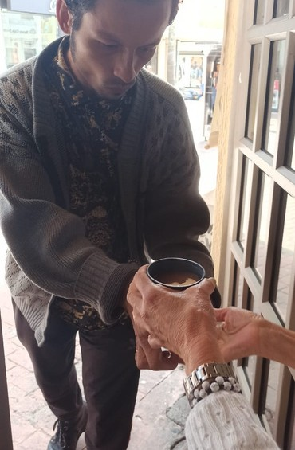
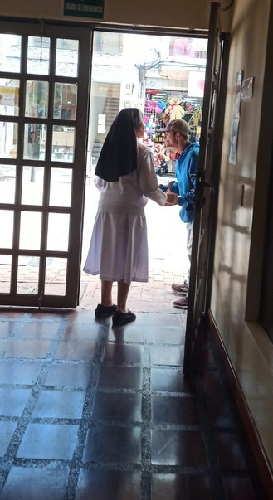
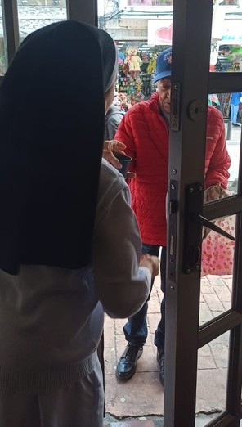
FOTOS

Programa Cursos y/o capacitaciones

Dentro de esta línea, la Fundación Gota de Leche cuentan con dos áreas de capacitación, la primera hace referencia a la academia MANOS EXPERTAS, cuyo objetivo se basa en la formación de técnicos laborales en peluquería, y Barbería. Donde se capacitan (45) hombres y mujeres.
Así mismo se encuentra el curso de manualidades, cuya finalidad es capacitar a 38 mujeres, madres cabeza de hogar y adultas mayores en la realización de (bordado, tejido wayuu, arreglos navideños entre otros) del mismo modo se enfoca en la ocupación del tiempo libre de esta población, y generar emprendimientos creando procesos transformativos en donde se adquiere nuevas formas de pensar, modificando sus actitudes y en consecuencia mejorando su calidad de vida.

FOTOS

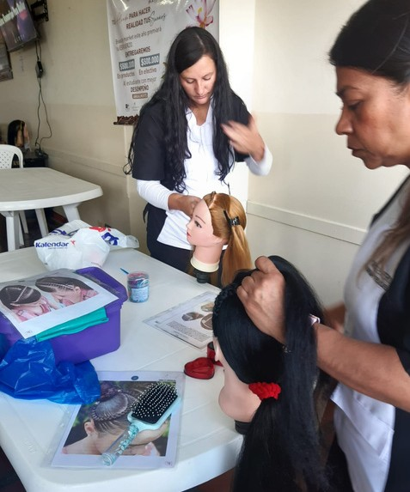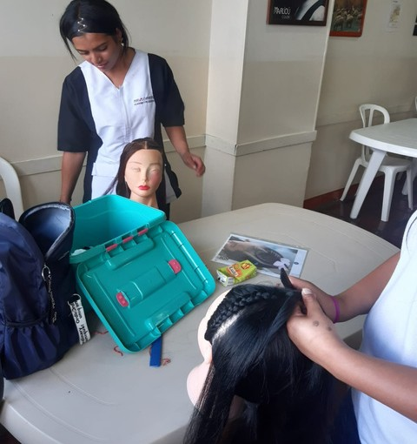

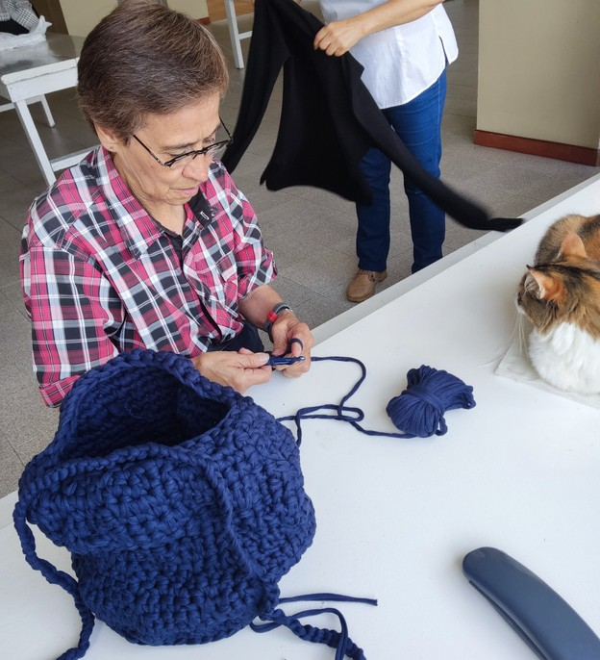
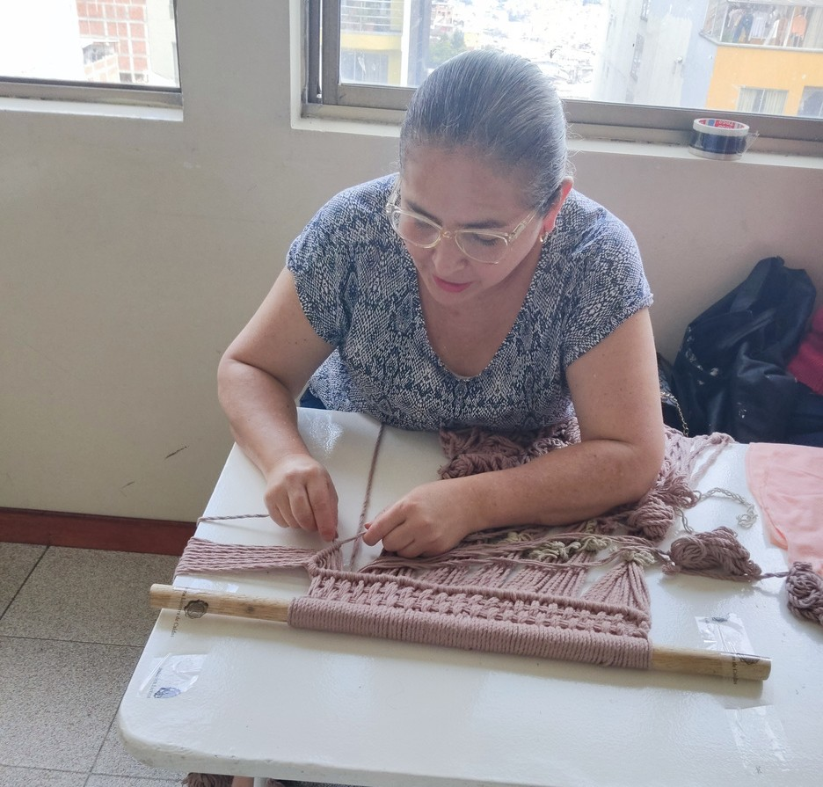

FOTOS
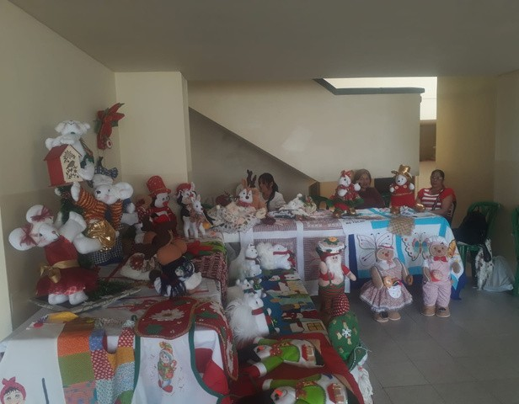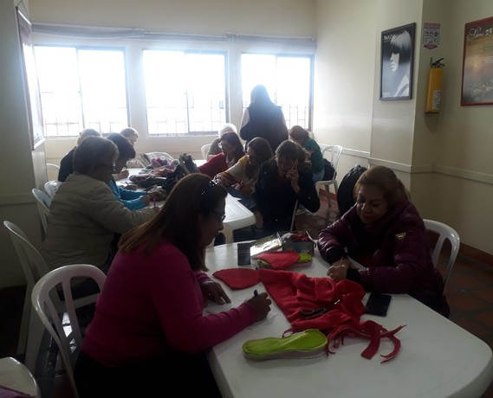

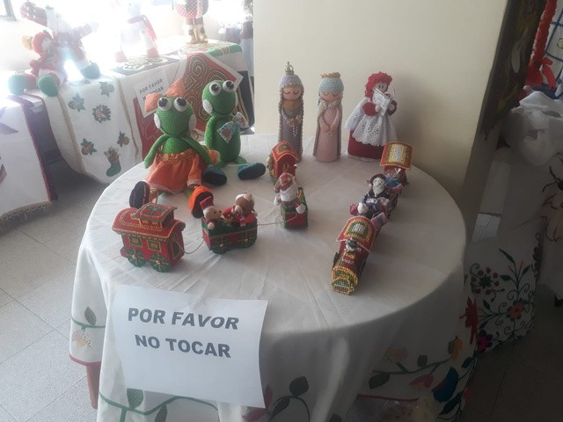

Asistencia Social
Dentro de esta línea de asistencia social, se entregan mercados, ropa, implementos de aseo, asistencia espiritual y psicosocial; así mismo se realizan visitas socioeconómicas y familiares cuyo objetivo tiene verificar datos de las diferentes poblaciones que llegan o remiten a la institución por medio de entrevistas personales y domiciliarias, con el propósito de obtener información real, para bríndales a estas poblaciones una orientación adecuada y pertinente a partir de sus propias necesidades.
Desde el área Trabajo Social la Gota de leche lograr articular redes de apoyo con el fin de poder orientar a las poblaciones que se acercan en busca de ayuda.

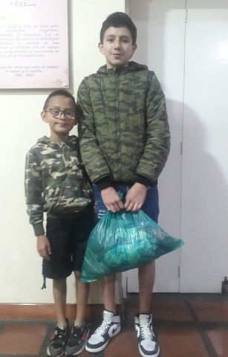
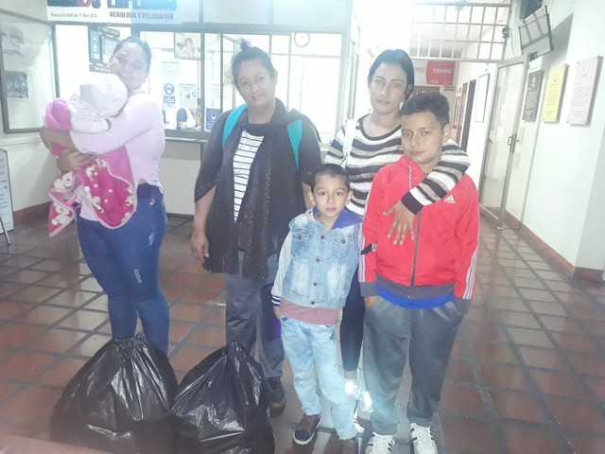
FOTOS

Como organización sin ánimo de lucro nos enfocamos en transformar las vidas de las personas, para bien. brindándoles una oportunidad de creer, y sentir que no están solos. Estas características les impulsan a renovar sus planes de vida, incluyendo también las de sus familias. Por ende, la Asistencia Social Contribuye a erradicar las desigualdades sociales y económicas que padecen diversos segmentos de la población. Anima al desarrollo integral de las personas vulnerables y en situación de riesgo y logra combatir las condiciones de desventaja y exclusión social de acuerdo con los principios de humanismo, equidad y cambio.

Evangelización
La Gota de Leche por ser parte de la Congregación de las Hermanitas Pobres de San Pedro Claver tiene un enfoque espiritual el cual es válido y muy apto para la evangelización sustentada desde la fe cristiana. Desde la capilla “Niño Jesús de Praga” de la fundación se celebra la eucaristía diaria donde llegan un promedio de 110 feligreses, con la finalidad de escuchar la Palabra de Dios y poder Evangelizar de una manera sencilla y directa, donde el Evangelio se transmita y se irradie permanentemente.

Hna. Ana Judith Salazar Representante Legal Asociación Gota de Leche

